Материалы
- Для обработки
Для обработки инструментов:
Дезинфекция
- Бокс для замачивания
- Концентрат
Стерилизация
- Стерилизатор
- УФ Шкаф
- Стерилизатор
- УФ-стерилизатор
- Мерный стаканчик
Для обработки кожи:
- Хлоргексидин

- Кожный антисептик

- Ватные диски
- Ватные палочки
- Мицеллярная вода для снятия макияжа
- Пинцет
- Маникюрные ножнички
- Щеточка для расчесывания
- Белый карандаш для подводки глаз/ browpasta
- Скошенная кисть для окрашивания
- Емкость для разведения краски
- Емкость для воды
- Краска для бровей и ресниц
- Оксид (1,8%; 3%; 6%)
- Хна
- Восковой карандаш/Гель для бровей
- Ремовер
- Перчатки одноразовые (винил/нитрил)
- Одноразовые салфетки
- Барный стул
- Воскоплав
- Синтетический пленочный воск
- Нить для тридинга
Дезинфекция и стерилизация
Все, что нам необходимо знать, описано в правилах и нормах СЭС. Можно ознакомиться с ними, изучив СанПиН 2.1.2.2631-10. Санитарные правила разработаны с целью предотвратить возникновение и распространение инфекционных и неинфекционных заболеваний среди клиентов и персонала. Различают несколько этапов дезинфекции и стерилизации в салонах красоты: дезинфекция, очистка, стерилизация и хранение. Инструменты, используемые для манипуляций, при которых возможно повреждение кожных покровов, подвергаются дезинфекции, предстерилизационной очистке и стерилизации после каждого клиента.
Чтобы предотвратить распространение инфекций, необходимо проводить обязательные мероприятия по соблюдению правил гигиены, которые заключаются в должной обработке всех используемых инструментов (ручных и вращающихся) после каждой процедуры. Подобная обработка подразумевает:
- Дезинфекцию и предстерилизационную очистку, замачивание инструментов в специальных дезинфицирующих растворах, со строгим соблюдением времени пребывания инструментов в растворе, заданного производителями.
- Очистку – споласкивание продезинфицированных инструментов под проточной водой в течение нескольких минут, тщательное высушивание инструментов с применением одноразовых салфеток или салфеток из ткани. Необходимо полное высыхание инструментов на чистой сухой салфетке.
- Стерилизацию в приборах, предназначенных для стерилизации (термостерилизатор или автоклав).
- Хранение инструментов в ультрафиолетовом стерилизаторе (УФО), или в емкости с герметично закрывающейся крышкой, или в стерильных одноразовых пакетах.
- Дезинфекция – комплекс мероприятий, направленных на умерщвление патогенных микроорганизмов и исключение возможности их распространения в окружающей среде (заражения ими себя и клиента).
Для проведения дезинфекции применяются различные химические средства из списка рекомендованных препаратов, составленного СЭС. Растворы используют с разными сроками годности и временем экспозиции - или до загрязнения.
Очистка инструмента необходима перед стерилизацией. Суть данного этапа - промыть инструмент или в специальных растворах, или в проточной воде и очистить его от возможных остатков биологических тканей.

Стерилизация – обеспечивает полное уничтожение всех видов (патогенных и непатогенных) микроорганизмов, находящихся на всех стадиях развития, в том числе споровых форм.

Отличие дезинфекции от стерилизации заключается в том, что при дезинфекции гибнут не все микроорганизмы. И вот как раз по количеству выживших микроорганизмов дезинфекция делится на три уровня, а четвертый, при котором коэффициент дезинфекции равен 10-6, называется уже стерилизацией. Эффективность стерилизации зависит от многих факторов, главные из которых - температура, продолжительность воздействия, первоначальное количество микробов на инструменте.
Одноразовые инструменты и материалы не требуют стерилизации. Это настоящая находка для салонного бизнеса. Если мастер маникюра пользуется одноразовыми пилочками для ногтей и открывает упаковку на глазах у клиента, это, безусловно, вызывает доверие.
А использование одноразового белья и салфеток поднимает в глазах клиента обеспечение безопасности на новый уровень. Точно так же, как одноразовые перчатки на руках у мастера. Кстати, по нормам СЭС, все процедуры, связанные с возможным повреждением кожного покрова, выполняются в перчатках.
Обработка металлического инструмента
Перед началом рабочего дня, включить в сеть стерилизатор, он должен нагреться в течение 20 минут, и УФ-лампу, не выключать до конца рабочего дня.
- Положить использованные инструменты в раствор Аламинола – 15 минут
Приготовление раствора:
на 970 мл дистиллированной воды - 30 мл Аламинола (готовить в перчатках),
получается 1 литр 3%-ного раствора, хранить в течение недели. При первых признаках помутнения менять сразу. Хранить подальше от источника тепла (батареи) и вдали от прямых солнечных лучей.
- Промыть их под прохладной проточной водой (под горячей водой инструменты быстрее будут затупляться) – 30 сек
- Просушить инструменты на салфетке, либо вытереть насухо
- После сушки разложить инвентарь по крафт-пакетам, тщательно заклеить их и поместить в сухожар. Если пакетов нет, то инструмент разложить на решётчатый поддон аппарата. (Помните, сухожаровой стерилизатор включают только после того, как инструмент помещён внутрь). Выставить время и нужную температуру, как правило, это 180 градусов. Не открывайте аппарат в течение получаса после завершения процедуры.
- Положить простерилизованные инструменты в УФ-лампу, либо запечатать в крафт-пакет. После остывания крафт-пакеты с содержимым можно хранить в шкафу, стерильность инструментов сохраняется в них до 20 дней.

Строение брови
Брови — дугообразные полоски волос над глазной впадиной. Брови задерживают пот и воду, стекающие со лба, не позволяя им затекать в глаза. От бровей во многом зависит гармония всего лица. Они играют главную роль в равновесии лица и могут создавать или разрушать его.
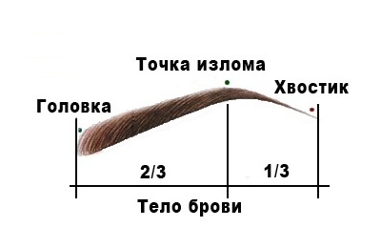
В зависимости от густоты брови могут быть: широкие, длинные, тонкие, сросшиеся на переносице. Различают брови: широкие, длинные, короткие, густые, редкие, прямые, косые, дугообразные, «домиком» и т. д.
На форму и толщину бровей влияет мода. Брови играют большую роль в мимике лица. Они весьма подвижны.
Строение волоса брови
В области бровей, век и в ноздрях находится особый тип – щетинистые волосы.
Волоски бровей состоят из корня (под кожей) и стержня (видимая часть). Корень (или луковица) располагается на глубине ~2 мм.
Луковица окружена фолликулом, в дно которого внедряется кожный сосочек. Через него волосина получает питание и кислород. К луковице крепится пучок гладких мышц, задача которых поднимать / опускать волоски. Ближе к поверхности кожи находятся 2-3 сальные железы для смазки волосков.

Строение волоска брови
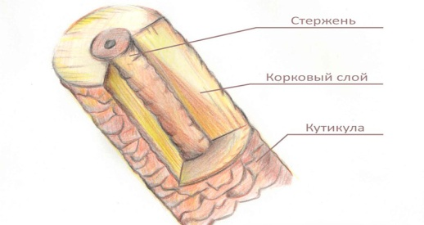
- Стержень – это видимая человеческим глазом часть ресницы. В разрезе можно увидеть сердцевину, корковый слой и кутикулу;
- Сердцевина – вещество, состоящее из кератина (белкового вещества);
- Корковый слой (кортекс) покрывает 90 % площади волоска. Состоит из ороговевших клеток, которые придают прочность;
- Кутикула – 5-10 тонких слоев клеток, которые покрывают волосок подобно черепице.
Состав волоса: 78% белок, 15% вода, 6%липиды, 1% пигмент.
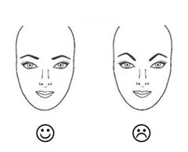
В кортексе есть меланин-пигмент, который дает цвет. Натуральный цвет волоса определяется типом меланина: феомеланин и эумеланин.
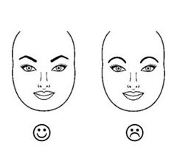
Виды волоса:

Фазы роста
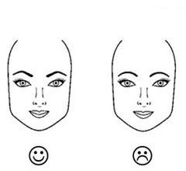
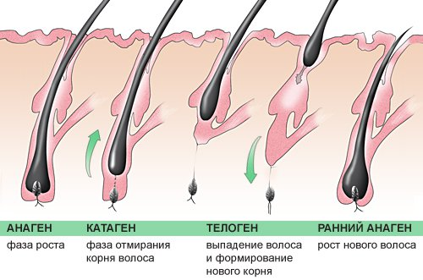
Волосы в своем жизненном цикле переживают несколько стадий:
- анаген (период роста);
- катаген (ороговение клеток)
- телоген (период покоя);

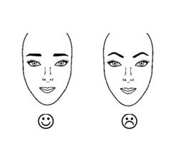
Формы бровей
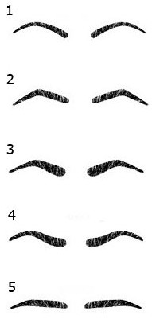

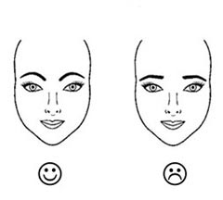

Типы лиц
________________________________________________________________________________________________________________________
__________________________________________________________________________________________________________________________________________________________________________

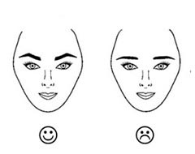
________________________________________________________________________________________________________________________________________________________________________
____________________________________________________________________________________________________________________________________________________________________

_________________________________________
_______________________________________________________________________________________________________________________________________________________________________________________________________________________________________________________________________________________________
Постановка глаз
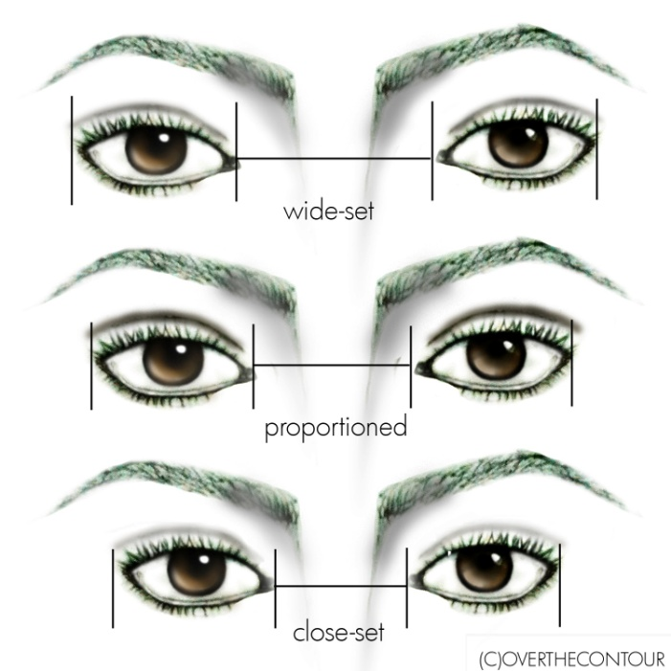
Нормально поставленные глаза, которые расположены друг от друга на таком расстоянии, что между ними помещается еще один глаз — не больше, не меньше.
Если расстояние между глазами слишком маленькое и «третий глаз» между ними не помещается никак, мы имеем дело с близко посаженными глазами. В таком случае наша задача — визуально «отодвинуть» глаза друг от друга.
Если расстояние между глазами слишком большое — хватит, чтобы поместить там «третий глаз» и еще останется, то можно говорить о широко поставленных глазах. Такая посадка глаз часто бывает у азиатских девушек или у женщин с широкими, круглыми или квадратными лицами. Конечно же, и тут мы должны стремиться к совершенству — и визуально уменьшить расстояние между глазами. Как именно? Если говорить о бровях, то они должны сходиться поближе к переносице — как раз настолько, чтобы между ними поместился глаз.

Подготовка кожи
- Мицеллярная вода
- Пилинг скатка, скраб?????
- Шампунь
Построение брови
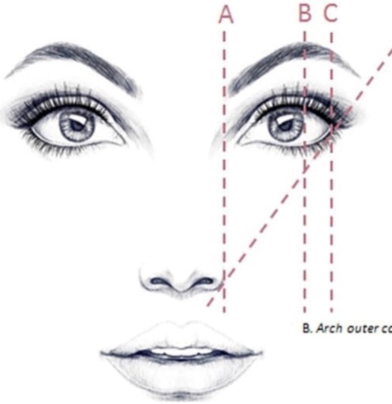
Идеальная форма бровей строится по трём точкам.
1 шаг. Находим точку А – начало роста брови. Нужно приложить карандаш к лицу вертикально вдоль воображаемой линии от крыла носа до брови. Отметить на переносице точку пересечения.
2 шаг. Находим точку В – верхнюю точку изгиба. Она может находится в диапазоне от точки В до С.
3 шаг. Находим точку окончания брови. Помещаем карандаш от крыла носа к самому краю внешнего уголка глаза и отмечаем точку.
4 шаг. Соединяем белым карандашом/ нитью полученные точки.
__________________________________________________________________________________________________________________

Колористика и окрашивание
Теория цвета

Характеристики цвета:
- Светлота - степень разбеленности ( % присутствия в цвете белого и светло-серого тонов).
- Насыщенность - % присутствия темно-серого и черного тонов.
- Яркость - характеристика светящихся тел, равная отношению силы света в каком-либо направлении к площади проекции светящейся поверхности на плоскость, перпендикулярную этому направлению.
Нейтрализация – смешивание цветов, противостоящих друг другу в цветовом круге.
Ахроматические цвета не имеют никакого оттенка и не принадлежат ни к одной из частей спектра. Белый, черный и вся серая шкала являются ахроматическими цветами.
Уровнем глубины тона называется основной цвет волос до окрашивания, без дополнительных оттенков. На этот показатель влияет исключительно количество меланина в волосяном стержне.

Для удобства и взаимопонимания мастера колористики определили 10 уровней глубины тона и обозначили их цифрами от 1 до 10. Это базовые тона, по цифровому номеру можно судить о его светлости: 1 — самый темный, 10 — самый светлый. Расшифровываем глубину основного цвета
1 — относится к черному цвету.
2 — к темно-темно каштановому.
3 — к темно-каштановому.
4 — к каштановому.
5 — к светло-каштановому.
6 — к темно-русому.
7 — к русому.
8 — к светло-русому.
9 — к очень светло русому.
10 — к светло-светло-русому (то есть, светлый блондин).
Еще один важный для окрашивания волосков бровей параметр — фон осветления (ФО). Это цветовое выражение меланина после проведенного окисления, который сохранился внутри волосяного стержня.
Формула цвета
Искусственный цвет
Уровень глубины тона
Конечный цвет

Окрашивание — это процесс окисления меланина перекисью водорода (H2O2). Из перекиси водорода выделяется атомарный кислород (О), он вытесняет из натурального волоса синий пигмент. В итоге остается красный и желтый. По их сочетанию судят о фоне осветления.
Интенсивность окисления зависит от концентрации молекул перекиси в составе для окрашивания. Чем она выше, тем сильнее реакция и эффект осветления.
Этапы работы красителя

I
II
III
IV
Влияние естественного цвета волос на результат окрашивания
Волос состоит из трех основных слоев: кутикула, кортекс и медулла.
Ни медулла, которая является средней частью волоса, ни кутикула, отвечающая за внешний вид волоса, не оказывают никакого влияния на окрашивание. Пигмент состоит из двух видов клеток: феомеланин и эумеланин.
Эумеланин представляет собой крупные, удлиненные клетки, содержащие три вида молекул: синие, красные и желтые. Синие молекулы — самые большие и отвечают за глубину и холодность цвета. Красные молекулы — среднего размера, от них зависит насыщенность цвета. Самые маленькие, желтые молекулы хуже всего разрушаются под действием атомарного кислорода и отвечают за яркость цвета. Следует помнить, что в рыжих волосах при любом уровне глубины тона основной цветовой пигмент – это оранжевый (жёлто-красный). Основная роль эумеланина — придание волосам уровня глубины тона и цветового направления. Чем больше содержание эумеланина, тем темнее волос. В очень светлых волосах эумеланин практически отсутствует и замещается молекулами кислорода.
Феомеланин состоит из очень маленьких молекул округлой формы и двух цветов — красного и желтого. Пигменты феомеланина могут проявляться в процессе окрашивания в виде нежелательных оранжевых, желтоватых и красноватых оттенков. Феомеланин отвечает за фон осветления (ФО). Фон осветления — это цвет, который остается после удаления уровня глубины тона (эумеланнна). Основным цветом при проявлении фона осветления является красно-желтый цвет. Он, в зависимости от генетического фактора, может иметь больше красного или желтого оттенка. Основная закономерность прослеживается в светлоте волос, то есть чем светлее волос, тем больше желтого цвета в нем находится и меньше красного. Следует обратить внимание, что пепельные волосы содержат нестандартный набор пигментов: под синим пигментом эумеланина всегда находится огромное количество феомеланина. Если вы точно знаете содержание пигмента феомеланина в волосе, вы сможете получать более четкие и чистые цветовые нюансы. Во время осветления или затемнения необходимо нейтрализовать проявляющийся оттенок.
Краска

Полуперманентные :
RefectoСil, Kapous Professional……

Перманентные
Thuya, Elan, Bronsan, CCbrow…..

Составы краски и оксида
Краска | Оксид
- Резорцин  - Пропиленгликоль  - Органическое соединенеие: парафенилендиамин,ацетат свинца гидантоин,каменноугольный деготь,  п-фенилендиамин оргоаминофенол,парааминофенол (1), -2 нитро п- фенилендиамин, нитрофенол, гидрохинон  - 4 АВР, Этилендиамин  - Парасульфаты  - Сульфаты/Сульфиты  - Карбонат магния  - Оксид железа  - Масло, пантенол | - Вода, динатриевая соль, перекись водорода, акримат, отдушки, масло, загуститель.  - Цифра оксида показывает уровень щелочи  - Для бровей используются:1,8% 3% оксиды – не разрушают меланин. 6%-для окрашивания седины  - 1,8% теплит, 3% холодит  - Чем больше оксида, тем светлее бровь

Основная палитра для работы

Противопоказания для процедуры окрашивания бровей:
- индивидуальная чувствительность к компонентам средств, применяемых во время процедуры;
- наличие инфекционных заболеваний в области глаз;
- повышенная чувствительность глазных органов;
- наличие воспалений на близлежащих участках кожи.
- нарушение свертываемости крови;
- отягощенный аллергоанамнез.
Цветотипы клиента
 | Цветотип |  | Волосы |  | Глаза |  | Кожа
 | Весна  (тип 1) |  | Волосы светлые, тепло-бежевый золотистый оттенок |  | Светло-голубые, светло-зеленые, редко светло-карие глаза |  | Кожа: теплого бежево-золотистого оттенка, возможно наличие веснушек. Тепло-розовый пигмент губ и цвет естественного румянца
 | Лето (тип 2) |  | Волосы русые с пепельным оттенком (от 7 до 5 уровня) |  | Серые, серо-зеленые, серо-голубые, карие глаза |  | Оливково-бежевый-холодный оттенок кожи. Холодно-розовый пигмент губ
 | Осень (тип 3) |  | Волосы каштановые или рыжие |  | Глаза: желто-зеленые, голубые, чаще карие |  | Кожа: теплый подтон. Персиковый пигмент губ
 | Зима (тип 4) |  | Волосы темно-русые или черные |  | Глаза: изумрудно-зеленые, ярко- голубые, карие, черные, темно-карие, серые. |  | Кожа: оливково-бежевый-холодный оттенок кожи. Светлый оттенок кожи. Холодно-розовый пигмент губ
Краска |  | Тип 1 |  | Тип 2 |  | Тип 3 |  | Тип 4
CC brow |  | Light brown+ brown (2:1)  Light brown+ Dark brown (5:1) |  | Blond+ Dark brown (10:2) |  | Light brown+ brown (5:1) |  | Dark brown
RefectoСil |  | 3.1+4 (10:1) |  | 3.1  3.1+1.1(10:1)  3  3+3.1 (1:1)  1.1 |  | 3.1+4 (2:1)  3.1+4+3 (10:1:1)  4 |  | 3  3+1.1  1.1

Хна | Тип 1 | Тип 2 | Тип 3 | Тип 4
CC brow | Light brown+ black (10:1) (8:1)  Brown | Blond+black (10:1)  Grey brown | Brown  Brown+Foxy (5:1)  Dark brown+ Foxy (5:1)  Light brown+ black+ Foxy (10:1:2) | Blond+black (5:1)  Brown+ black(5:1)  Grey brown  Dark brown+black(10:1)
BrowHenna | Шатен 1  Шатен 1+блонд3  Блонд 5 | Блонд 5 | Шатен 1  Шатен 1+шатен2  Шатен 2+блонд2  Блонд 3 | Шатен2  Шатен 2+шатен 3 (8:2)  Шатен 4  Шатен 3

Протокол процедуры окрашивания бровей краской.
- Демакияж.
- Промойте волоски бровей шампунем.
- Обезжирьте кожу в области бровей.
- В стеклянной емкости соединить небольшое количество краски для бровей (примерно 1 горошину) и размешайте с оксидом (количество оксида зависит от пропорций, указанных в инструкции). Должна получиться однородная масса, напоминающая гуашь.
- Строго по желаемой форме бровей толстым, равномерным слоем нанесите состав.
- Время выдержки 5-10 минут с начала момента окрашивания. От времени выдержки зависит интенсивность цвета.
- Удалить краску с бровей смоченным в воде ватным диском;
Рекомендации:
Не использовать при повреждениях на коже в области окрашивания.
За 24 часа до окрашивания следует провести тест на аллергию на локтевом сгибе.
- На коже краска держится _______________________
- На волосках краска держится_________________________
- Седину закрасит 6% оксид (сначала точечно наносим 6% оксид на седые волоски. Если седина мягкая , то на 2-3 мин., если волоски жесткие как проволока, то на 5-7 мин. Затем на сухую удаляем оксид и окрашиваем брови краской смешанной с 6% оксидом как обычно) Либо, берем 1,8% оксид и св.корич. краску.

Окрашивание ресниц
- На нижнее веко, при помощи ватной палочки наносим вазелин, либо любой жирный крем
- На нижнее веко крепим подкладку (тканевую, силиконовую, целлофановую)
- Просим клиента закрыть глаза и начинаем обильным слоем наносить краску
- Краска наносится на 10-15 минут
- По истечении времени, провожаем клиента к умывальнику, где он самостоятельно смывает краску
1 тюбика краски 15 мл хватает на 30 окрашиваний.
Окрашивание хной
Для окрашивания бровей хной используется специальная хна – не рыжая, а коричневая. При этом, существует несколько разных оттенков, что позволяет подбирать их в соответствии с особенностями внешности. Биотатуаж производится не на внутренних слоях эпидермиса, а на поверхности кожи, что обеспечивает простоту и безболезненность процедуры.
Основное преимущество хны состоит в том, что она не только надолго окрашивает, но и укрепляет волоски, делая их заметно толще.
Биотатуаж бровей хной имеет и некоторые недостатки. Так, некоторым женщинам окрашивание покажется не слишком устойчивым. К тому же, чтобы краска не смывалась слишком быстро, необходимо тщательно и осторожно ухаживать за бровями, не допуская попадания моющих средств, морской воды и пара на них. А это влечет за собой ограничения в посещении бани и сауны, купании в море. Для кого-то это не играет никакой роли. Но если вы не можете представить себе выходных без русской бани, то имейте в виду, что в таких условиях натуральная краска смоется практически полностью. Что касается соленой воды, то она действует менее агрессивно. Так, если вы перед отпуском сделаете биотатуаж и будете ежедневно купаться в море, то цвет сможет продержаться около недели.
Биотатуаж бровей хной прослужит максимально долго, если вы обеспечите бережное отношение и уход. За 24 часа перед окрашиванием нужно тщательно очистить кожу, используя скраб. Это позволит краске лучше проникнуть в поры. Хна качественно прокрашивает волоски и поверхность кожи под ними, одновременно укрепляя их. Однако, при этом такой раствор может слегка подсушивать, поэтому сразу после окрашивания имеет смысл смазать брови маслом. После того, как вы сделали биотатуаж, вам нужно избегать воздействия на брови агрессивных косметических средств. Лосьоны и кремы также не желательны.
- На коже хна держится _______________________
- На волосках хна держится_________________________

Протокол процедуры окрашивания бровей хной.
- Демакияж.
- Промойте волоски бровей шампунем.
- Отшелушьте ороговевшие участки кожи щеточкой для бровей или пилингом для бровей.
- Обезжирьте кожу в области бровей.
- В стеклянную емкость насыпьте небольшое количество порошка хны для бровей (примерно 2 зернышка риса) и размешайте с 3-6 каплями воды. Должна получиться масса, напоминающая соевый соус. Тщательно перемешайте состав, чтобы масса стала однородной.
- Строго по желаемой форме бровей тонким равномерным слоем нанесите состав. При необходимости можно нанести еще 2-3 слоя после полного высыхания предыдущего слоя. От количества слоев зависит насыщенность полученного оттенка.
- Время выдержки 15-40 минут с начала момента окрашивания. От времени выдержки зависит интенсивность цвета. Для более стойкого результата рекомендуется выдержать не менее 40 минут.
- Удалять состав можно несколькими способами:
Способ 1: удалить хну с бровей смоченным в воде ватным диском;
Способ 2 : для более стойкого эффекта размягчить хну с бровей ватным диском, смоченным водой и каплей масла, затем остатки удалить щеточкой для бровей.
Рекомендации: Не снимать состав до того, пока хна полностью не высохнет.
Не использовать при повреждениях на коже в области окрашивания.
За 24 часа до окрашивания следует провести тест на аллергию на локтевом сгибе.

Для более стойкого результата рекомендуется:
- не мочить область бровей первые сутки;
- стараться избегать посещения бань, саун, соляриев.
Хна — это природный краситель, который изготавливают из сухих листьев лавсонии – кустарника. Этот продукт считается абсолютно гипоаллергенным, так как имеет естественное происхождение, но это не так. Есть понятие накопительной аллергии ( которая проявляется со временем ), даже на продукты питания на которые не было аллергии она может проявиться.
Люди, которые находятся в максимальной группе риска:
- люди с дерматитом, дерматозом, нейродермитом или угревой сыпью, бронхиальной астмой, имеющие аллергии на пыльцу растений, пыль, пух, шерсть.
- подростки ( от 12-17 лет )
- беременные
Мастера! По правилам работы с клиентом вы обязаны провести аллергопробу за 24 часа, до начала процедуры ( на сгибе локтя или предплечья нанести состав которым вы планируете провести окрашивание). Если клиент отказывается от аллергопробы, то он обязан подписать "Соглашение на оказание услуги".
Признаки:
- отек слизистых оболочек дыхательных путей, сопровождающийся ринитом, кашлем, конъюнктивитом;
- одышка даже при нахождении в состоянии покоя, развитие астмы;
- покраснение кожных покровов, появление сыпи, зуд, жжение, шелушение кожи.
При любом из появлении хотя бы одного признака при окрашивании нужно сразу же смыть хну водой и принять антигистаминный препарат, если же улучшений не наступает, следует обратиться к врачу.
Что в хне, которую нам предлагают, может вызывать аллергию?
Парафенилендиамин (урзол), который добавляют в хну для бровей и для татуажа мехенди, часто вызывает аллергию. То есть уже сама лавсония – сильный аллерген растительного происхождения, а к нему добавляется сильнейший аллерген п-фенилендиамин или другие красители. Существует понятие перекрестной сенсибилизации – от хны в сочетании с химией кожа испытывает сильный стресс. Даже если на каждое вещество по отдельности нет аллергии, одно вещество может перекрестно усилить аллергизацию другим.
Коварность хны в том, что ее сенсибилизация бывает накопительной. Первый, второй, третий раз все хорошо, а потом может проявиться тяжелая аллергия. Причем накопительная аллергия может усилиться.

Коррекция
Все существующие способы удаления волосков бровей условно можно разделить на три группы:
1. Частичное удаление волосков брови, до начала их роста от кожи:
- сухое и влажное бритье
- подстригание
2. Удаление волосков бровей с корнем:
- выщипывание при помощи пинцета для бровей - классический способ депиляции бровей
- удаление воском (Депиляцию воском лучше не проводить в домашних условиях, а доверить профессионалам, так как она требует большой сноровки и опыта. При отсутствии привычки, бровь можно удалить полностью. К негативным эффектам относится тот факт, что возможен рост волосков в противоположном направлении после и их врастание, а постоянное использование приводит к гофрированному виду кожи.)
- удаления волос сахарной пастой
- тридинг или удаление волос брови ниткой.
3. Разрушение волосяных фолликулов бровей под воздействием температуры:
- электроэпиляция
- лазерное удаление волосков бровей

Ход работы и правила процесса коррекции бровей
Вернув волоскам их естественное направление и обозначив точки начала, конца и изгиба, а также, не забыв о контуре, можно брать пинцет.
- Свободная рука нужна для легкого натяжения кожи в месте работы, так же в свободной руке находится ватный диск с дезинфицирующим средством.
- Выщипывать следует по одной волосинке, захватывая их у линии роста и выдергивая резким движением.
- Контроль процесса нужно производить постоянно и стараться не выходить за нарисованные линии.
- Начинается процедура с весочной зоны по нижней границе, постепенно переходя к зоне переносицы.
- Выдергивать обязательно вдоль роста.
- После проработки нижней границы переходим на верхнюю границу, так же от весочной зоны к зоне переносицы.
Главная задача — удалить неправильно растущие волоски.

Коррекция нитью
Тридинг – это способ удаления волос ниткой, процедура, известная на Востоке уже тысячи лет и недавно покорившая Европу.
Чтобы добиться хорошего результата, процедуру надо делать правильно, для чего нить необходимо перекрутить особым образом, а длина волоска должна составлять не менее 4мм: если он будет короче, нитка не сможет захватить и удалить его.
Нитка хорошо справляется с одиночными волосками, поэтому её смело можно применять в домашних условиях для удаления лишних волос в районе бровей, над верхней губой, на щеках.
Форма бровей может быть выбрана любая, и выглядеть они будут более естественно, чем при моделировании другими средствами.
Но есть и противопоказания, которые нужно учитывать.
- Можно обломать волосок, а не выдернуть его при неправильном проведении процедуры. В лучшем случае обломок отрастет через несколько дней, в худшем – врастет в кожу и заставит с ним повозиться;
- Удалять нужно отросшие волоски не менее 5 мм в длину, а до этого времени придется походить с растительностью;
- Не рекомендуется делать процедуру беременным женщинам
- При неаккуратном обращении можно пораниться.
- Нельзя обрабатывать ниткой участки с родинками, опухолями, бородавками, царапинами, ожогами и другими повреждениями кожи. Поскольку во время процедуры происходит трение нити о кожу, пораженные участки травмируются, что может помешать исцелению, а в случае с родинками, бородавками, опухолями спровоцировать появление злокачественных образований.
- Повреждения эпидермиса (ожоги, ранки);
- Инфекционные высыпания;
- Герпес;
- Хронические заболевания в период обострения.
Ход проведения процедуры
- Первое, что следует сделать, это очистить руки и лицо, чтобы не занести инфекцию. Чтобы снизить риск проникновения микробов наденьте перед процедурой тонкие резиновые перчатки. Они, к тому же еще и обеспечат лучшее сцепление с ниткой, так как не скользят, и не потеют.
- Смыть косметику и протереть брови и кожу вокруг лосьоном;
- Взять нитку нужной длины (35-60 см).
- Обработать нить бактерицидным составом, который гарантирует отсутствие воспаления и раздражения после процедуры.
- Далее нужно связать концы нити, чтобы получилось кольцо. Это кольцо нужно взять двумя руками, растянуть на пальцах и насколько раз провернуть кисть одной руки так, чтобы нити скрестились и сплелись в центре. Вместо кольца в руках должна быть буква Х;
- Чтобы подготовить нитку к работе, нужно несколько раз сжать и разжать пальцы на каждой руке, перемещая витки нитки вправо и влево. Когда они начнут двигаться свободно, можно приступать к основной процедуре;
- Далее нужно причесать брови против их роста с помощью щеточки. Нитка прижимается к волоскам, которые нужно удалить и снова накручивается, чтобы новые витки цепляли волосинки и выдергивали их. Процедуру можно повторить несколько раз, чтобы удалить всю нежелательную растительность;
- После выщипывания вcех волос к брови нужно обработать кожу..
Важно! Во избежание неприятных последствий тридинга не окрашивайте брови сразу же после процедуры, не посещайте солярии, бани и сауны, не выходите на солнце, не нанеся на область де пиляции крем с SPF-защитой, в течение трех дней.
Коррекция воском
Противопоказания, которые нужно учитывать.
- Нельзя обрабатывать участки с родинками, опухолями, бородавками, царапинами, ожогами и другими повреждениями кожи.
- Повреждения эпидермиса (ожоги, ранки);
- Инфекционные высыпания;
- Герпес;
- Хронические заболевания в период обострения.
Ход проведения процедуры
- Первое, что следует сделать, это очистить руки и лицо, чтобы не занести инфекцию. Чтобы снизить риск проникновения микробов наденьте перед процедурой тонкие резиновые перчатки.
- Смыть косметику и протереть брови и кожу вокруг лосьоном.
- Нагреть воск до 38°.
- Сделать тест на температурный режим воска.
- Далее, плотно прижимая ватную палочку к коже нанести воск по линии роста волос тонкой, короткой аппликацией. Зафиксировать палочку. Выдержать время пластификации воска в течение 6-8 секунд.
- Натянув кожу, резким движением в противоположную сторону удалить восковую аппликацию. (Возможно не более 3 аппликаций на одном участке кожи)
- После удаления волос, нужно обработать кожу.

Карта клиента
Ф.И.О. _____________________________________________________________________
Дата рождения _______________ Возраст____________________
Телефон ____________________________ Эл.почта ____________
Вид занятости:(работает, учится, домохозяйка, другое) ___________
Пожелания____________________________________________________________
Аллергия___________________________________________________________________________________________________________
Тип кожи: Нормальная Сухая Жирная Комбинированная
Плотность кожи: Плотная Тонкая
Наличие шрамов______________________
Наличие ассиметрии: слабая сильная
Цветотип клента: зима весна лето осень
Беременнось/период лактации_____________________________
Перенесенные операции в последнее время __________________________
Болевой порог: низкий высокий средний
Чувствительность кожи: нормальная чувствительная
Рекомендации_________________________________________________________________________________________________________________________________________________________________________________________________Особенности________________________________________________________________________________________________________

Академии стиля Free-Fashion

г. Новосибирск, ул. Красный проспект, 99
Тел.: +7 (383) 380-55-45
Информированное добровольное согласие на проведение процедур
На основании Федерального закона N 323-ФЗ от 21 ноября 2011 г. «Об основах охраны здоровья граждан в Российской Федерации»
Вы, как клиент школы «Академия стиля», имеете право получить информацию о Вашем процедуре с тем, чтобы принять решение, о необходимости проведения данной процедуры, зная о возможных рисках и опасностях для здоровья. Данные сведения предоставляются, для полного информирования Вас, прежде чем Вы дадите согласие на эту процедуру.
Я(ФИО)_____________________________________________________________, добровольно прошу специалиста академии, провести процедуру:
- Оформления бровей (с использованием воска, пинцета, нити)
- Окрашивания бровей краской/хной
- Окрашивания натуральных ресниц краской
- Ламинирования натуральных ресниц
- Ламинирования натуральных ресниц + ботокс
- Ламинирования бровей
Я подтверждаю, что я была проинформирована о:
- Продолжительности и стоимости проводимых процедур;
- Фактическая продолжительность процедуры может отличаться от заявленной в связи с индивидуальными особенностями клиента;
- Противопоказаниях для проводимых процедур: возможные аллергические реакции, заболевания глаз, использование контактных линз, повышенная чувствительность глаз, повышенная слезливость, бронхиальная астма, эпилепсия, псориаз, демодекоз, заболевания глаз (конъюктивит, блефарит), ВИЧ, онкозаболевания, сахарный диабет, туберкулез, сифилис, болезнь (грипп, орви, орз и тд.. ), активное выпадение ресниц, волос в целом (необходима консультация врача), психическая неуравновешенность, недавно перенесенных пластических операций на веке, не здоровое состояния ресниц клиента.
- На процедуру и ее результат влияют: высокая чувствительность глаз и кожи, слезливость; менструация во время процедуры («+», «-» 2 до процедуры); нестабильность в гормональном фоне, беременность и лактация; прием антибиотиков \ гормональных препаратов; жирная кожа век; стресс; повышенная температура и влажность в первые 24 часа после процедуры; алкогольное опьянение, а также прием алкоголя за день до и после процедуры, простудные заболевания и т.д.
Я подтверждаю, что проинформировала мастера о косметологических процедурах, аллергических реакциях, медицинских вмешательствах в области лица и т.д.
Я подтверждаю, что данный документ был мной прочитан и мне разъяснен и его содержание мне понятно. Мне достаточно полученной информации, чтобы дать данное информированное и осознанное согласие на проведение процедур.
- Я даю согласие на фотографии до и после процедуры (без публикации).
- Я даю согласие на публикацию фотографий в социальных сетях «__»________20__года
Клиент (Ф.И.О.)_____________________________ Подпись: ________________________
Дата процедуры | Услуга/процедура/ используемый краситель | Цена | Примечание

С чего начать свою работу?
- Определение целевой аудитории
- Как выбрать краситель?
- Ко мне будут ходить клиенты, которым нужно «яркое» или натуральное окрашивание?
- Какую сумму я готова вложить в материалы?
- Есть ли в свободном доступе информация и отзывы о продукте?
- Где купить по выгодной цене?
- Найти партнера
- Изучение конкурента
Критерий | Я | Конкурент | Что изменить?
Где учился
Кто ЦА
Какие соц.сети активны?
Стоимость услуг
- Придумать свою «фишку».
- Реклама
- Бесплатная
- Платная
- Портфолио
- Найти девочек модельной внешности
- Выкладываем только удачные работы
- Однотонный фон для фото
- Подобрать правильный ракурс
- Обработка фото в приложении
Полезные приложения, которые помогут работать с
Instagram .
Приложения для базовой обработки фото
1. Snapseed
2. VSCO
3. Adobe Lightroom CC
4. Union
5. Facetune (и Air Brush)
6. AppForType. звуковым
7. Boomerang
8. Layout
Приложения для Stories
8. Instories
9. Mojo
10. Unfold
До/после
11. Photo compare

